Przeanalizuj poniższą mapę, a następnie wykonaj polecenia.

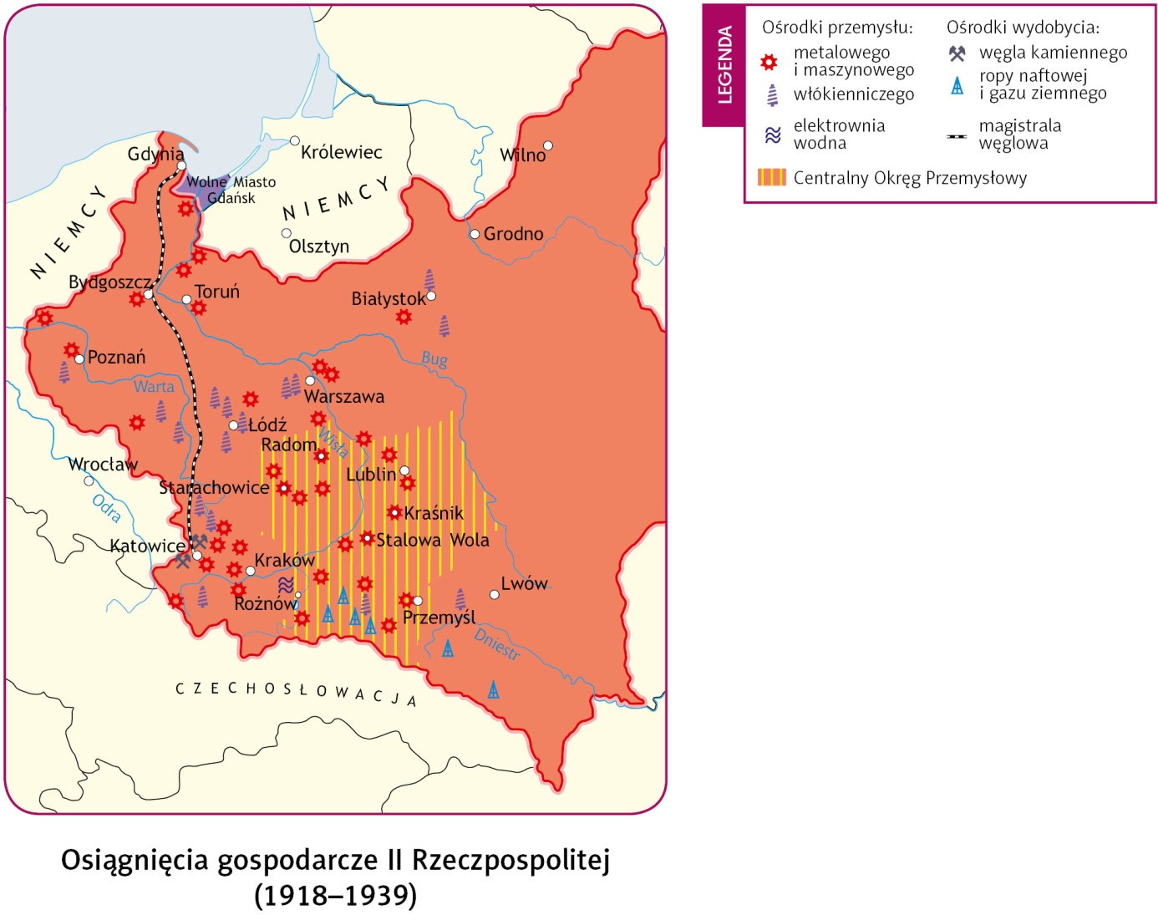

a) Wymień najważniejsze osiągnięcia gospodarcze II Rzeczpospolitej.

b) Ustal, jakie gałęzie przemysłu rozwijały się w Polsce.

c) Określ, która część Polski rozwijała się gospodarczo, a która nie. Wyjaśnij, co mogło być przyczyną takiego stanu rzeczy.

